2026年（令和8年）10月号
11200日

10
2026
ハラスメント・メンタルヘルスの情報発信
いきいき職場通信

発行：フローリッシュ社労士事務所

ＯＢ訪問と就活ハラスメント
ハラスメント

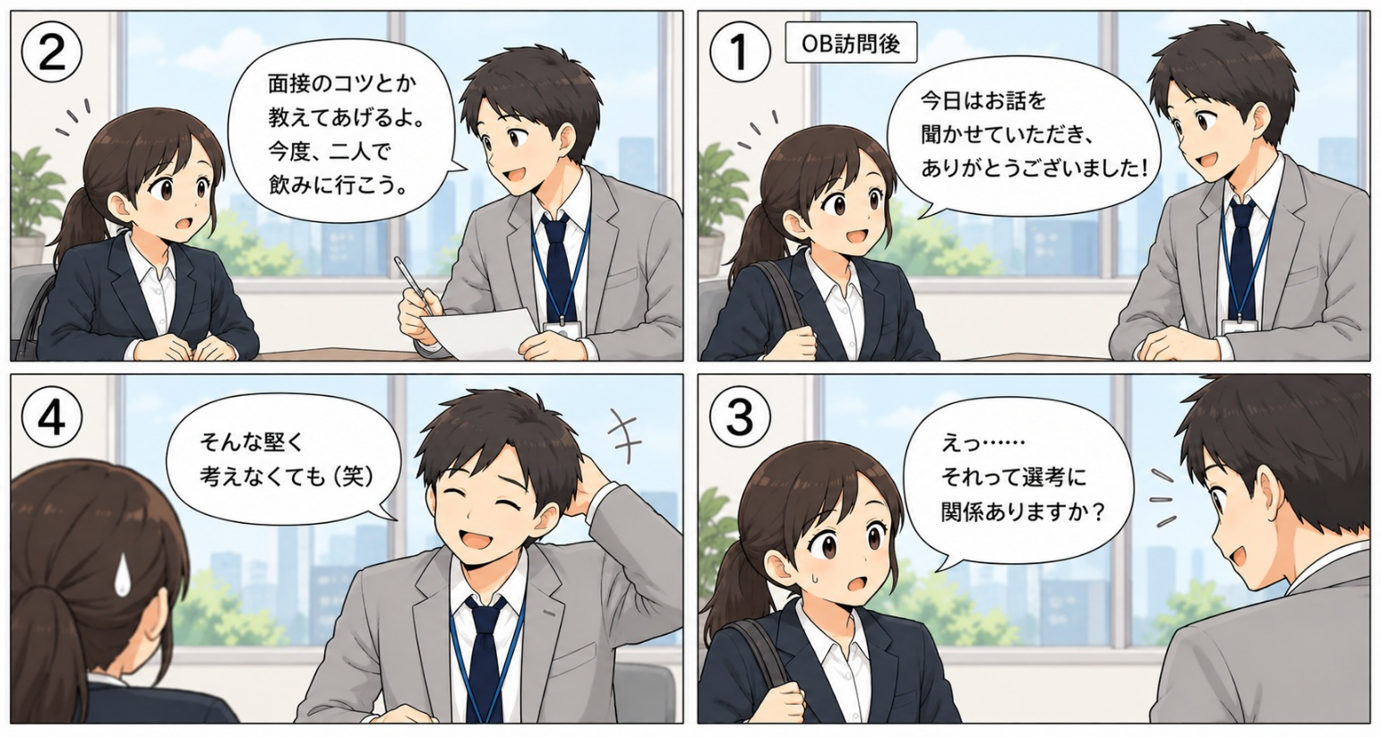
＜背景＞
就職活動中のAさんは、志望企業の仕事内容や職場の雰囲気について詳しく知りたいと思い、その会社で働く先輩社員BさんにOB訪問を申し込みました。Bさんは自身の経験を交えながら、仕事のやりがいや社内の様子などを丁寧に説明してくれました。面談の終わり際、Bさんから「面接のコツとか教えてあげるよ。今度、二人で飲みに行こう」と誘われました。Aさんは戸惑いましたが、Bさんが選考に関係する社員かもしれないと思うと、はっきり断ることができません。

＜ハラスメントクイズ＞
Q1. 就活中の学生を二人で飲みに行こうと誘う行為について、最も適切な考え方はどれでしょうか？
A．勤務時間外の誘いなので、会社とは関係がない
B．一度誘っただけなら、問題になることはない
C．選考への影響を期待させるような誘いは、就活ハラスメントにつながる可能性がある
D．学生がその場で断らなければ問題はない
Q2. OB・OG訪問の担当として、学生と接する際の対応として最も望ましいものはどれでしょうか？
A．親しくなるため、できるだけ二人きりで会う
B．学生が希望すれば、個人的なSNSで連絡を取り合う
C．会社のルールに従い、選考と私的な関係を混同しないように接する
D．誤解を避けるため、仕事以外の話は一切しない

Q3
Q. このケースから学べることとして、最も適切なのはどれでしょうか？
A. 上司に不満があっても伝えてはいけない。
B. 不満を伝えることは大切だが、人格を傷つける表現は避ける必要がある。（正解）
C. メールで意見を伝えること自体が問題である。
D. 部下から上司へのハラスメントは認められない。

裏面に答えがあります。
【Q1】 正解：C
社員と就活生には、立場の違いがあります。特に「面接のコツを教える」など、選考に関係する情報提供と私的な誘いを結びつけると、学生は「断ったら選考に不利になるかもしれない」と感じる可能性があります。相手が断らなかったから問題ない、とは限りません。
【Q２】 正解：C
就活生とのコミュニケーションそのものを避ける必要はありません。大切なのは、社員と就活生という立場の違いを意識し、適切な距離感を保つことです。会社のルールに従い、選考と私的な関係を混同しないようにしましょう。
【今回のポイント】
2026年10月1日から、企業に、求職者等に対するセクシュアルハラスメントを防止するための措置が義務付けられました。対象となるのは採用面接だけではありません。会社説明会、インターンシップ、OB・OG訪問、教育実習なども含まれ、SNSなどオンライン上でのやり取りも対象です。
採用活動では、社員と求職者との間に「選ぶ側・選ばれる側」という立場の違いがあります。「自分は親切のつもり」「相手も嫌がっていなかった」ではなく、相手が断りにくい立場にあることを意識して行動することが大切です。
このケースで注意したいのは、「二人で飲みに行こう」という言葉だけではなく、「面接のコツを教えてあげる」という選考に関係する話と、個人的な誘いが結びついている点です。求職者は「断ったら選考に影響するのでは」と考え、嫌だと思っても断れないことがあります。社員側に悪気や下心がなかったとしても、立場の違いが相手に与える影響を意識することが大切です。OB・OG訪問では、会社のルールに沿った場所・時間・連絡方法を守り、選考上の立場を利用したと受け取られかねない私的な誘いは避けましょう。

秋の夜長に「泣く・笑う」時間を
メンタルヘルス

秋が深まり、夜の時間が長く感じられる季節になりました。そんな秋の夜長に、映画やドラマ、動画を見ながら、思いきり泣いたり笑ったりする時間をつくってみませんか。
忙しい毎日を過ごしていると、仕事が終わっても頭の中で一日の出来事を振り返ったり、明日の予定を考えたりと、なかなか気持ちを切り替えられないことがあります。そんなとき、好きな作品の世界に入り込むことは、仕事や日常から少し離れて、心をゆるめるきっかけになります。
面白い動画を見て声を出して笑った後、「なんだか元気が出た」と感じたり、映画やドラマに感情移入して涙を流した後、気持ちがすっきりしたりした経験がある方もいるのではないでしょうか。普段はつい抑えがちな感情を、作品を通して自然に表現することも、気分転換の一つです。
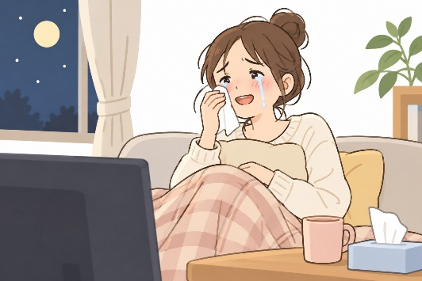
「ストレスを解消しなければ」と頑張る必要はありません。「今日は笑いたい」「ちょっと泣きたい」など、その日の自分の気分に合った作品を選んでみましょう。
温かい飲み物を用意して、心をゆるめるひとときを。秋の夜長を、自分をいたわる時間にしてみてはいかがでしょうか。
ただし、夢中になって夜更かししすぎないよう、睡眠時間の確保も忘れないようにしましょう。

ハラスメントに関する相談は下記窓口にご連絡ください。秘密は厳守します。
E–mail ：○○○○○○
内線番号：○○○、○○○
担 当 者：○○○、○○○

